Номер в геральдическом реестре  Ульяновской области | Дата внесения  в геральдический реестр  Ульяновской области | Название официального символа | Регистрационный номер  в Государственном геральдическом  регистре Российской Федерации  и дата внесения | Цветное графическое  изображение (рисунок)  официального символа  (в действующей редакции) | Геральдическое описание  официального символа (текст)  с указанием автора/авторов  (в действующей редакции) | Решение об утверждении  (об изменении)  официального символа | Место хранения  официального символа
1 | 2 | 3 | 4 | 5 | 6 | 7 | 8
293 | 04.06.2020 | Герб  Шаховского сельского  поселения | № 8873  от 10.12.2013 | 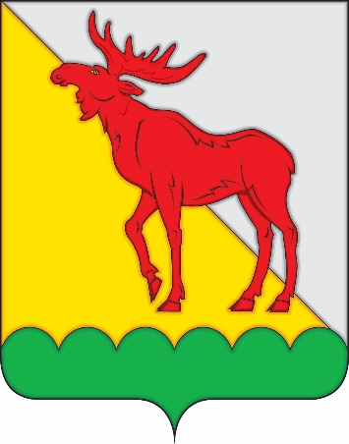 | В скошенном серебряном и золотом поле над  зелёной узкой чешуйчатой оконечностью – идущий  с воздетой головой червлёный лось.  Сергей Иванов (г. Ульяновск), Константин  Мочёнов, исполнительный директор правления  общероссийской общественной организации «Союз геральдистов России» (г. Химки), Оксана Афанасьева, художник (г. Москва), Анна Гарсиа, дизайнер общества с ограниченной ответственностью  «Регион-Сервис» (г. Москва), Вячеслав Мишин  (г. Химки). | Решение Совета депутатов  муниципального образования  Шаховское  сельское  поселение от 13.11.2013 № 08  (с изменениями, внесёнными  решением Совета депутатов  от 17.02.2017  № 121) | Зал заседаний  Совета  депутатов муниципального  образования  Шаховское  сельское  поселение

